1. 프로젝트 생성

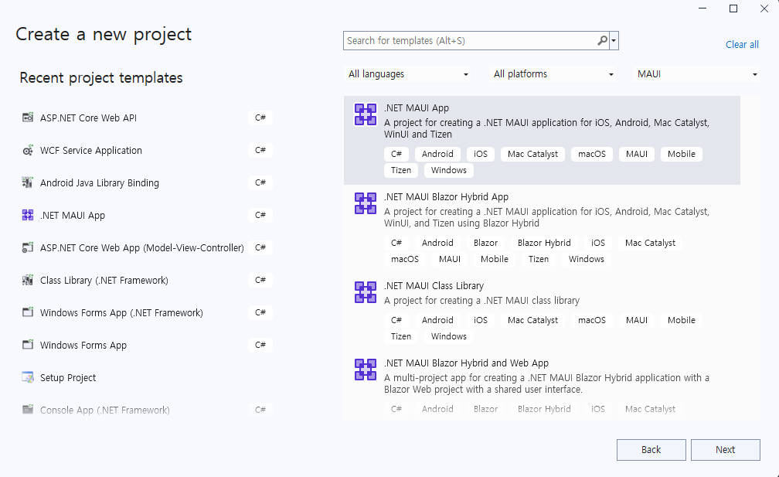

1. 프로젝트명

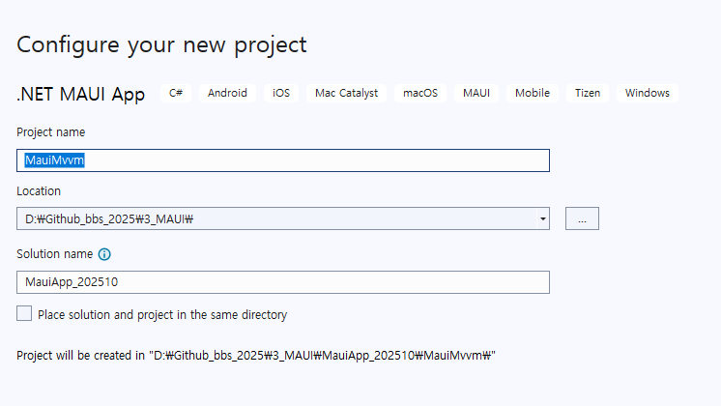

1. Framwork 버전 선택

